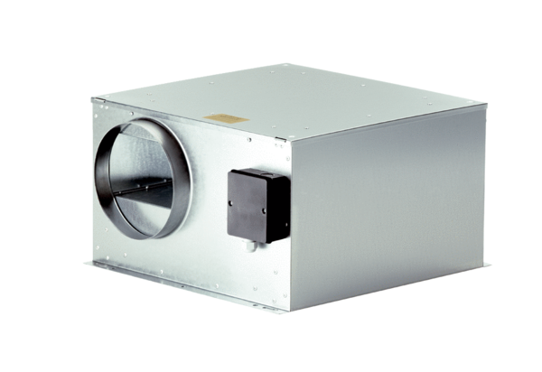Schallgedämmte Abluftbox ECR-A 25/31Verpackungseinheit: 1 StückSortiment: C
Artikelnummer: 0080.0568Hersteller: MAICO

